Nařízení města tábora

tržní řád

Rada města Tábora na svém zasedání dne 25.05.2026 na základě § 18 zákona č. 455/1991 Sb., o živnostenském podnikání, ve znění pozdějších předpisů a v souladu s § 11 odst. 1 a § 102 odst. 2 písm. d) zákona č. 128/2000 Sb., o obcích (obecní zřízení), ve znění pozdějších předpisů, vydává toto nařízení:

Čl. 1

Úvodní ustanovení
- Účelem tohoto nařízení je vymezit podmínky pro nabídku, prodej zboží a poskytování služeb na území města Tábora mimo provozovnu k tomuto účelu určenou rozhodnutím, opatřením nebo jiným úkonem vyžadovaným podle zvláštního zákona1⁾ (dále jen „řádná provozovna“).
- Tržní řád je závazný pro celé území města bez ohledu na charakter prostranství a vlastnictví k němu.

Čl. 2

Základní pojmy
- Trh – příležitostný soustředěný prodej zboží nebo poskytování služeb více prodejci většinou v pravidelných pevně stanovených termínech.
- Prodejní místo – místo na tržišti a tržním místě, na kterém je prodej zboží nebo poskytování služeb prováděno a je vybaveno prodejním zařízením.
- Tržiště a tržní místo – vymezený, neuzavíratelný prostor, určený k prodeji zboží nebo poskytování služeb, který je tvořen dvěma či více prodejními místy.
- Prodejní zařízení – zařízení sloužící k prodeji nebo poskytování služeb, jehož umístěním dochází k záboru veřejného prostranství, jako je zejména stánek, pult, stolek, stojan, apod., dále i pojízdná zařízení, zejména automobil, přívěs, nebo jiné silniční vozidlo sloužící k prodeji a splňující pro tento účel technické a hygienické požadavky.
- Předsunuté prodejní místo – vymezené místo, na kterém se uskutečňuje prodej zboží nebo poskytují služby stejného sortimentu jako v provozovně určené k tomuto účelu kolaudačním rozhodnutím podle zvláštního předpisu¹⁾, se kterou předsunuté prodejní místo funkčně souvisí. Předsunuté prodejní místo je zřizováno v těsné blízkosti přímo před vlastní provozovnou a musí mít stejného provozovatele.
- Prodejce: a) osoba zapsaná v obchodním rejstříku,
b) osoba, která podniká na základě živnostenského oprávnění,
c) osoba, která podniká na základě jiného než živnostenského oprávnění podle zvláštních předpisů,
d) fyzická osoba, která provozuje zemědělskou výrobu a je zapsána do evidence podle zvláštního předpisu,
e) občan nabízející zemědělské produkty z vlastní drobné zemědělské výroby na základě dokladu o vlastnictví nebo pronájmu zemědělské půdy.
- Provozovatel – fyzická nebo právnická osoba, která zajišťuje provoz trhu nebo tržiště.
- Veřejné prostranství – místo, kterým se rozumí vozovky, chodníky, náměstí, podchody, nadchody, průchody, podloubí, proluky, tržiště, parky, sady, veřejná zeleň, jakož i další prostory přístupné každému bez omezení.
- Příležitostný prodej – prodej zboží nebo poskytování služeb zejména u příležitosti Vánoc, Velikonoc, Památky zesnulých, Sv. Valentýna a Sv. Havla.
- Podomní prodej – nabídka, prodej zboží a poskytování služeb (včetně jejich zprostředkování) mimo provozovnu určenou k tomuto účelu kolaudačním rozhodnutím či kolaudačním souhlasem podle zvláštního zákona⁾, provozované formou pochůzky bez prodejního zařízení anebo s použitím přenosného či neseného prodejního zařízení, při němž je potenciální uživatel zboží nebo služeb bez předchozí objednávky vyhledáván prodejcem z okruhu osob mimo veřejně přístupná místa, zejména obcházením jednotlivých domů, bytů apod.
- Pochůzkový prodej – nabídka, prodej zboží a poskytování služeb (včetně jejich zprostředkování) mimo provozovnu určenou k tomuto účelu kolaudačním rozhodnutím či kolaudačním souhlasem podle zvláštního zákona1⁾ provozované formou pochůzky, bez prodejního zařízení anebo s použitím přenosného či neseného prodejního zařízení, při němž je potenciální uživatel zboží nebo služeb bez předchozí objednávky vyhledáván prodejcem z okruhu osob na veřejně přístupných místech, bez ohledu na to, zda se prodejce či poskytovatel služeb pohybuje nebo zdržuje na místě.
- Restaurační předzahrádka – vymezené místo mimo provozovnu určenou k tomu účelu rozhodnutím, opatřením nebo jiným úkonem vyžadovaným stavebním zákonem¹⁾, ve kterém se uskutečňuje prodej v rámci živnosti hostinská činnost a které je k výkonu této činnosti vybaveno a přímo funkčně souvisí s uvedenou provozovnou. Restaurační předzahrádka musí mít stejného provozovatele jako uvedená provozovna.
- Farmářský sortiment – pro účel tohoto nařízení se jím rozumí ovoce, zelenina, květiny, sadba, koření, med, maso, uzeniny, ryby, mléčné výrobky, zavařeniny, pečivo, medovina, víno, pivo, mošt, bylinné čaje, pražené ořechy, keramika, řemeslné výrobky a zmrzlina.
- Výdejní box – samoobslužný automatizovaný box se schránkami, prostřednictvím kterého jsou doručovány zásilky.
- Pojízdná prodejna – pro účely tohoto nařízení se jedná o motorové vozidlo zpravidla na bázi skříňového nebo dodávkového vozidla uzpůsobené pro prodej z okénka.

Čl. 3

Místa pro prodej zboží a poskytování služeb
- Na území obce je možno mimo řádnou provozovnu prodávat zboží a poskytovat služby pouze na prodejních místech uvedených v Příloze č. 1 tohoto nařízení.
- Místa pro prodej zboží a poskytování služeb se rozdělují tak, jak je uvedeno v Příloze č. 1 tohoto nařízení:
- podle druhu nabízeného a prodávaného zboží nebo poskytované služby,
- podle toho, zda jsou provozována celoročně nebo příležitostně.
- Na prodejních místech uvedených v Příloze č. 1 tohoto nařízení lze uskutečnit celoroční nebo příležitostný prodej. Mimo místa vymezená v tomto nařízení lze uskutečnit pouze příležitostný prodej a to na základě předem vydaného povolení vydaného příslušným dotčeným odborem Městského úřadu Tábor⁾. S výjimkou Žižkova náměstí lze příležitostný prodej zboží a poskytování služeb zahájit 20 kalendářních dnů předem.

Čl. 4

Stanovení kapacity a přiměřené vybavenosti míst pro prodej zboží a poskytování služeb
- Kapacita jednotlivých míst pro prodej zboží a poskytování služeb je stanovena v Příloze č. 1 tohoto nařízení.
- Místa pro prodej zboží a poskytování služeb musí být vybavena přiměřeně v závislosti na charakteru prodávaného zboží a poskytované služby např.:
  - při prodeji obuvi místem ke zkoušení obuvi vsedě, zrcadlem a lžící na boty,
  - při prodeji oděvů samostatným, alespoň plentou odděleným prostorem pro jejich vyzkoušení a zrcadlem,
  - při prodeji elektrospotřebičů a elektronického zboží přípojkami elektrické energie,
  - při prodeji brýlí zrcadlem atd.

Čl. 5

Doba prodeje zboží a poskytování služeb na místech pro prodej zboží a poskytování služeb
- Tržní místa mohou být provozována po celý rok, doba prodeje zboží a poskytování služeb na nich je od 6:00 hodin do 20:00 hodin, pokud v Příloze č. 1 tohoto nařízení není pro jednotlivá tržní místa stanoveno jinak.

Čl. 6

Pravidla pro prodej zboží a poskytování služeb na místech pro prodej zboží a poskytování služeb
- Při prodeji zboží a poskytování služeb na prodejních místech se všichni zúčastnění prodejci řídí platnými obecně závaznými právními předpisy souvisejícími s jejich činností a dále jsou povinni:
- zajistit, aby prodejní místo bylo viditelně označeno obchodní firmou nebo jménem a příjmením fyzické osoby, IČO, sídlem a jménem a příjmením osoby odpovědné za činnost provozovny,
- zajistit, aby na prodejním místě byla v prodejní době přítomna osoba splňující podmínku znalosti českého jazyka nebo slovenského jazyka,
- mít u sebe příslušné rozhodnutí o povolení prodeje nebo doklad o zaplacení prodejního místa a příslušné oprávnění k prodeji,
- dbát na to, aby nebylo zboží odkládáno do přilehlých ploch zeleně, ani přes tyto plochy navážet nebo jinak dopravovat zboží,
- po skončení prodeje odstranit prodejní zařízení, s výjimkou míst, kde je povoleno jejich trvalé umístění,
- při prodeji potravinářských a zemědělských produktů dodržovat všechny platné hygienické, veterinární a ostatní předpisy, týkající se tohoto prodeje,
- dodržovat obecně platné předpisy týkající se přepravy, skladování a prodeje nabízeného zboží,
- dodržovat pravidla hygieny a na prodejních místech udržovat prodejní zařízení a jeho bezprostřední okolí v čistotě průběžným úklidem a odstraňováním odpadu a obalů na určené místo,
- prodej organizovat tak, aby se jednotlivé druhy potravinářského zboží navzájem nevhodně neovlivňovaly, musí být chráněny před přímými slunečními paprsky a jinými povětrnostními vlivy,
- ovoce, zeleninu, brambory a lesní plody před nabízením k prodeji očistit od hrubých nečistot,
- prodejní sortiment ukládat pouze na prodejních zařízeních a nikoliv skladovat v okolí stánku; sortiment ukládat tak, aby nebránil provozu,
- prodejní zařízení umístit tak, aby byl okolo nich dostatečně volný průchod,
- neparkovat motorovými vozidly, případně jinými vozidly včetně přívěsů, jimiž je dopravováno zboží, na místě prodeje, pouze v prostoru k tomu určeném dopravním značením,
- při zásobování tržiště motorovými vozidly respektovat obecné právní předpisy o provozu na pozemních komunikacích.
- Provozovatelé a prodejci nesmí na místech pro prodej zboží a poskytování služeb:
- prodávat a poskytovat služby bez prodejního zařízení, tj. např. prodávat zboží ze země, karosérií vozidel, zavazadel, krabic a jiných obalů, ze závěsných pultů, tyčí a konstrukcí,
- ponechat vyprodukovaný odpad a to ani ve veřejných odpadkových koších a kontejnerech na separovaný odpad nebo v jejich blízkosti,
- rozkládat stánky a jejich části ani jinak s nimi manipulovat v době od 22:00 hodin do 6:00 hodin.

Čl. 7

Pravidla k zajištění řádného provozu míst pro prodej zboží a poskytování služeb
- Provozovatel místa pro prodej zboží a poskytování služeb je povinen:
  - provozovat prodejní místa v souladu s tímto tržním řádem,
  - určit prodejcům zboží a poskytovatelům služeb konkrétní prodejní místa,
  - vést řádnou evidenci prodejců zboží a poskytovatelů služeb.

Čl. 8

Formy prodeje zboží a poskytování služeb, na které se toto nařízení nevztahuje
- Toto nařízení se nevztahuje:
- na prodej zboží a poskytování služeb mimo řádnou provozovnu při řádně ohlášených shromážděních a povolených slavnostech, kulturních, sportovních, reklamních a dobročinných akcích - v těchto případech musí probíhat prodej a poskytování služeb v prostoru ohlášených akcí dle instrukcí pořadatele a na jeho zodpovědnost,
- na prodej zboží pomocí automatů obsluhovaných spotřebitelem,
- na provozování předzahrádek a předsunutých prodejních míst,
- na provozování výdejních boxů,
- na veřejné sbírky ve smyslu příslušného právního předpisu⁾,
- na vánoční prodej ryb a stromků na pozemních komunikacích mimo tržní místa.

Čl. 9

Formy prodeje zboží a poskytování služeb, které jsou zakázány
- Na území města Tábora je zakázán podomní a pochůzkový prodej.
- Na místech pro prodej zboží a poskytování služeb je zakázáno prodávat:
  - tabákové výrobky,
  - erotické a pornografické zboží,
  - pyrotechnické výrobky s výjimkou zábavní pyrotechniky kategorie F1 ve smyslu zákona o pyrotechnice⁾,
  - chemické látky a chemické přípravky klasifikované jako hořlavé, zdraví škodlivé, žíravé, dráždivé, senzibilující, výbušné, oxidující, extrémně hořlavé, vysoce hořlavé, karcinogenní, mutagenní, toxické pro reprodukci a nebezpečné pro životní prostředí,
  - živá zvířata.

Čl. 10

Dohled
- Dohled nad dodržováním tohoto nařízení provádí Městská policie Tábor.

Čl. 11

Sankce
- Porušení tohoto nařízení může být postiženo podle zvláštních právních předpisů⁾.

Čl. 12

Závěrečná ustanovení
- Práva a povinnosti prodejců zboží, poskytovatelů služeb a provozovatelů stanovená zvláštními právními předpisy nejsou tímto nařízením dotčena.
- Zrušuje se Nařízení města Tábora č. 1/2022 - tržní řád.
- Toto nařízení nabývá účinnosti patnáctým dnem následujícím po dni jeho vyhlášení.

Ing. Štěpán Pavlík v. r. Ing. Lenka Horejsková v. r.
starosta města Tábora místostarosta města Tábora

Příloha č. 1

Seznam míst pro prodej zboží a poskytování služeb a jejich rozdělení podle druhu prodávaného zboží a poskytovaných služeb, podle dočasnosti či stálosti, podle doby prodeje zboží a poskytování služeb, kapacita těchto míst

 | Adresa místa | Druh zboží, služby | Doba prodeje | Kapacita
1. | Žižkovo náměstí | farmářský sortiment | každou středu 6:00 – 13:00 hod, s výjimkou týdne konání festivalu Táborská setkání | 50 míst, z toho max. 4 pojízdné prodejny
2. | Žižkovo náměstí | tematicky k dané akci | příležitostně, mimo středy | max. 100 míst
3. | Náměstí T.G.M. | tematicky k dané akci | příležitostně | 12 míst
4. | Pražské sídliště, zastávka MHD Nemocnice | bez omezení | celoročně | 4 místa
5. | Botanická zahrada | farmářský sortiment | celoročně | 34 místa

Příloha č. 2

Seznam míst pro prodej zboží a poskytování služeb – obrazová příloha

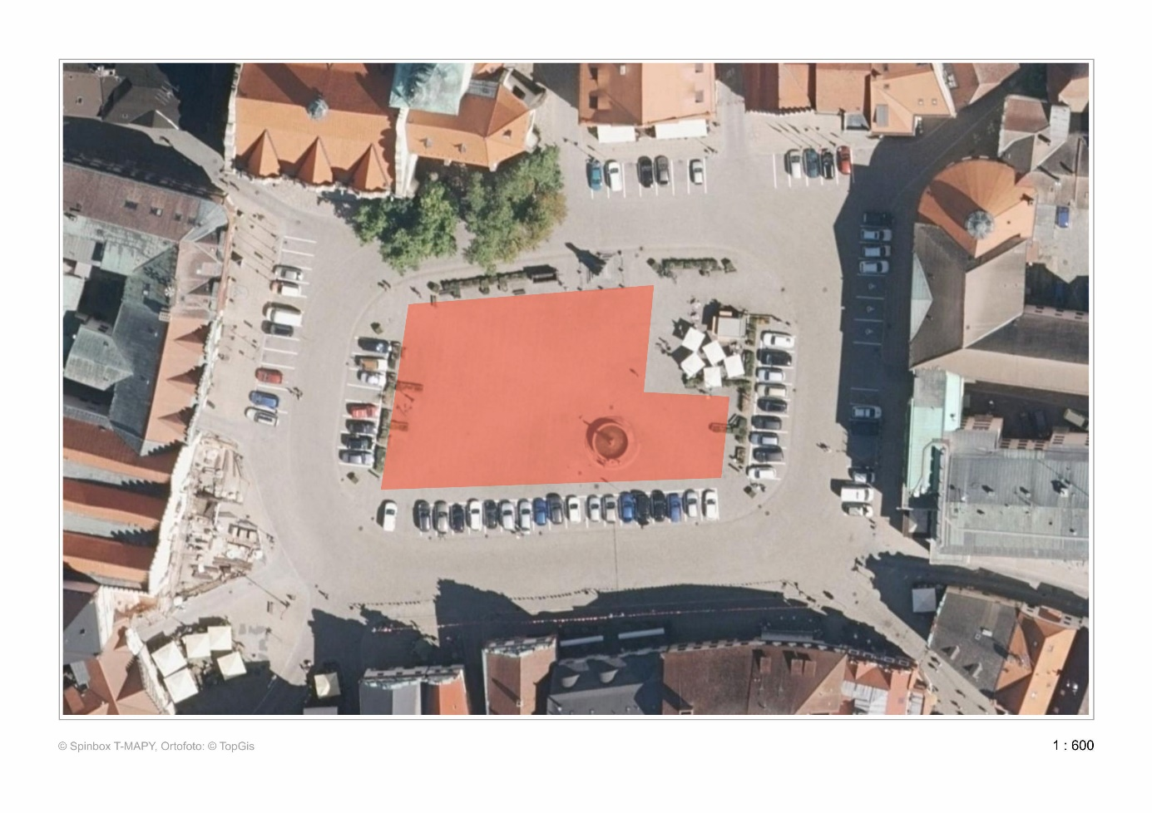
- Žižkovo náměstí – farmářské trhy

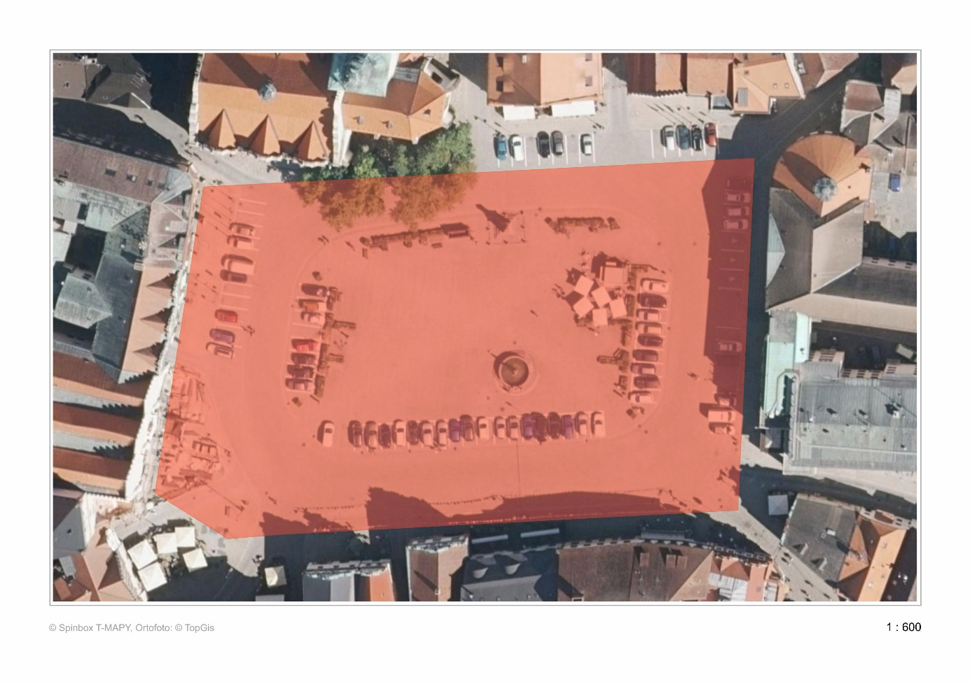
- Žižkovo náměstí – mimo farmářské trhy

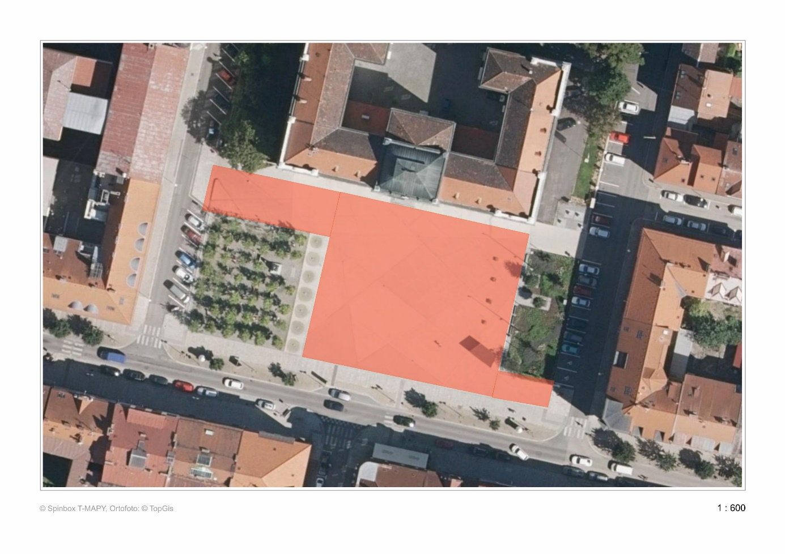
- Náměstí T. G.M.

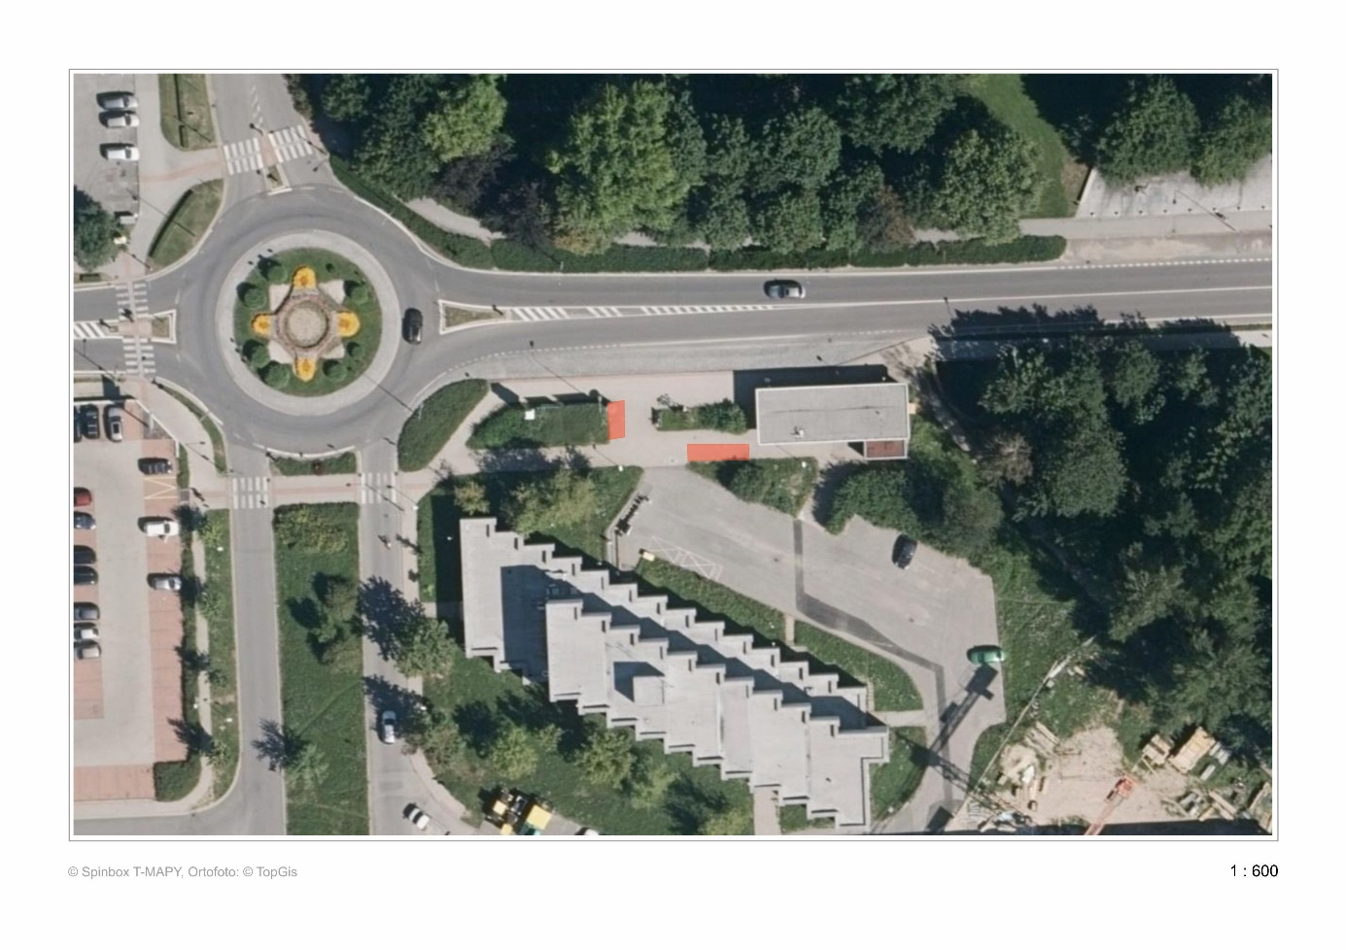
- Pražské sídliště, zastávka MHD Nemocnice
- Botanická zahrada
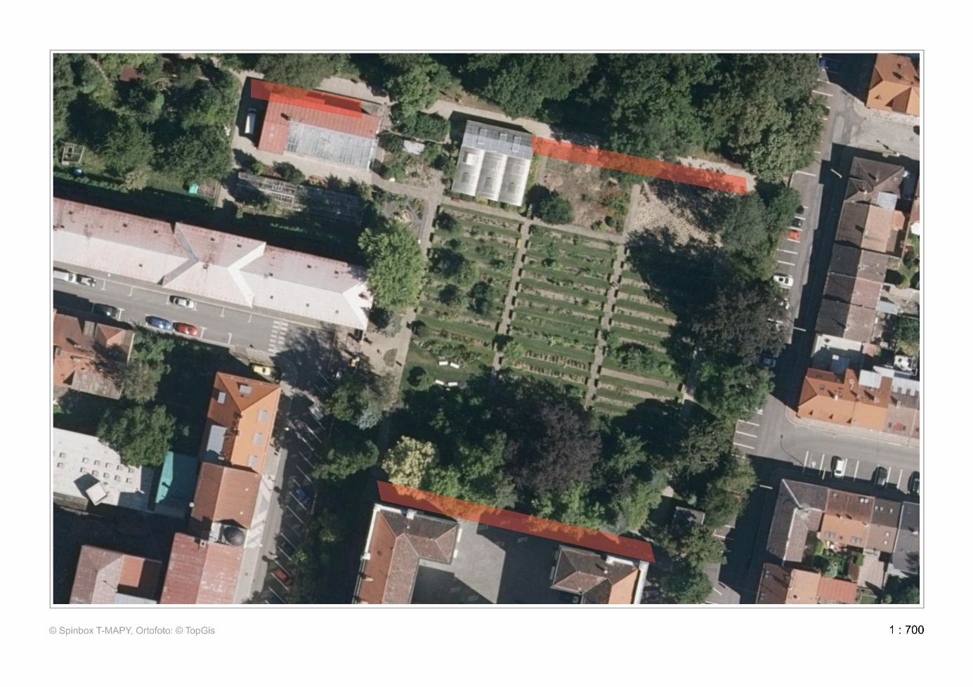

Příloha č. 3
Podmínky prodeje živočišných produktů

Veterinární a hygienické podmínky prodeje živočišných produktů na trzích
V tržnicích a na tržištích, kde byl příslušnými orgány povolen prodej živočišných produktů, lze prodávat jen zdravotně nezávadné živočišné produkty, které splňují požadavky stanovené v § 18 zákona č. 166/1999 Sb., o veterinární péči, ve znění pozdějších předpisů. Živočišné produkty s prošlým datem použitelnosti jsou považovány za zdravotně závadné. Kdo nabízí živočišné produkty k prodeji je povinen skladovat potraviny nebo suroviny v prostorách a za podmínek, které umožňují uchovat jejich zdravotní nezávadnost a jakost, vyloučit přímý styk potravin nebo surovin s látkami nepříznivě ovlivňujícími zdravotní nezávadnost a jakost potravin a uchovávat potraviny a suroviny při teplotách stanovených vyhláškou nebo deklarovaných výrobcem.

Obecné podmínky pro prodej živočišných produktů
- Prodejní zařízení musí být konstruována a udržována čistá a v dobrém stavu, aby bylo zabráněno riziku kontaminace, zejména zvířaty a škůdci.
- Musí být k dispozici vhodné zařízení k zajištění odpovídající hygieny prodávajících (zařízení k hygienickému umytí a osušení rukou, toalety).
- Povrchy, které přicházejí do styku s potravinami, musí být v dobrém stavu a musí být snadno čistitelné, a je-li nezbytné, dezinfikovatelné. Požaduje se použití hladkých, omyvatelných, nerezavějících a netoxických materiálů.
- Musí být odpovídajícím způsobem zajištěno čištění, je-li nezbytné, dezinfekce pracovních nástrojů a zařízení.
- Musí být zajištěno, aby pracovní úkony probíhaly za hygienických podmínek, jestliže jsou potraviny čištěny jako součást prodeje.
- Musí být k dispozici odpovídající zařízení na přívod teplé a/nebo studené pitné vody.
- Musí být k dispozici odpovídající zařízení pro hygienické skladování a odstraňování nebezpečných a/nebo nepoživatelných látek a odpadu.
- Musí být k dispozici odpovídající zařízení nebo nástroje pro uchovávání potravin při vhodné teplotě a pro kontrolu teplot.
- Musí být potraviny umístěny tak, aby bylo zabráněno riziku kontaminace.
- Prodejci živočišných produktů musí mít platný zdravotní průkaz. Prodejci musí nosit vhodný čistý a je-li nezbytné, ochranný oděv, musí dbát na vysoký stupeň čistoty.
- Obaly použité pro první a další balení potravin nesmí být zdrojem kontaminace. Materiály pro první balení musí být skladovány takovým způsobem, aby nebyly vystaveny riziku kontaminace.
- Prodávající při prodeji musí být schopen kupujícímu podat informaci o původu zboží, jeho použití, trvanlivosti a složení a kontrolnímu orgánu i na místě prokázat původ zboží.

Prodej živočišných produktů ze závodů registrovaných příslušnou Krajskou veterinární správou
Živočišné produkty, které nejsou prodávány jako přebytky chovatelem, musí pocházet ze závodů registrovaných příslušnou Krajskou veterinární správou.
Platí obecné podmínky pro prodej živočišných produktů, zejména tyto požadavky:
Čerstvé drůbeží a králičí maso musí být po celou dobu nabízení k prodeji skladováno při teplotě do + 4 °C, čerstvé vepřové, hovězí maso a zvěřina při teplotě do + 7 °C v odpovídajícím zařízení. Skladovací teplota mléčných výrobků ošetřených UHT je do + 24 °C, ostatních mléčných výrobků + 4 až + 8 °C. Masné a rybí výrobky se musí uchovávat při skladovacích teplotách deklarovaných výrobcem (nejčastěji do + 5 °C). Vhodné teplotní podmínky musí být monitorovány (teploměr). Při těchto teplotách musí být produkty uchovávány po celou dobu prodeje. Dále musí být chráněny před kontaminací, zejména před zvířaty a škůdci, před povětrnostními vlivy (přímé slunce, déšť), před prachem a před přímým kontaktem zákazníků s nebalenými potravinami. Povrchy přicházející do styku s potravinami musí být udržovány ve stavu, který umožňuje hygienickou manipulaci s potravinami a musí být snadno čistitelné. K dispozici musí být vhodné zařízení k zajištění odpovídající hygieny prodejců (včetně zařízení k hygienickému umytí a osušení rukou, toalety). Při prodeji nebalených produktů odpovídající přívod teplé nebo studené pitné vody pro čištění popřípadě dezinfekci pracovních nástrojů a zařízení přímo na místě prodeje. Prodávající musí zamezit možné kontaminaci potravin při současné manipulaci s nebalenou potravinou a penězi (rukavice, podávací náčiní).
Požadavky na značení balených i nebalených potravin vyplývají ze zákona č. 110/1997 Sb., o potravinách, § 6 až § 8. Při prodeji nebalených potravin musí být pro spotřebitele na viditelném místě umístěný údaj s názvem výrobku, podmínkami skladování (teplota) a datem spotřeby.

Prodej přebytků chovatelem
Platí obecné podmínky pro prodej živočišných produktů.
Čerstvé drůbeží maso
Chovatel, jehož roční produkce je nižší než 2 000 kusů krůt, hus nebo kachen, nebo 10 000 kusů ostatní drůbeže, může prodávat v malém množství neporcované drůbeží maso přímo konečnému spotřebiteli v tržnici nebo na tržišti, nejbližších jeho hospodářství. Za malé množství se považuje maso z nejvýše 10 kusů drůbeže týdně.
Čerstvé králičí maso
Chovatel, který chová králíky v malém, může prodávat neporcované čerstvé králičí maso v malých množstvích přímo konečnému spotřebiteli v tržnici nebo na tržišti, nejbližších jeho hospodářství. Za malé množství se považuje maso z nejvýše 10 kusů králíků týdně. Při prodeji nesmí být oddělována hlava od těla.
Vejce
Prodej přebytků chovatelem: vejce nemusí být prosvícená, musí být skladována při nekolísavé teplotě + 5 až + 18 °C, chráněná před sluncem, mohou být prodána spotřebiteli nejpozději do 21 dnů po snášce, přičemž minimální trvanlivost je 28 dnů. Pro zákazníky musí být na viditelném místě umístěno jméno a adresa chovatele, u kterého byla vejce vyprodukována a datum minimální trvanlivosti. Jednomu konečnému spotřebiteli může být prodáno max. 60 ks vajec.
Med
Med musí pocházet od včelstva, v němž se nevyskytují mor včelího plodu nebo hniloba včelího plodu. Musí být skladován v obalech, které splňují podmínky na obaly pro potraviny živočišného původu, nesmí být vystavován přímému slunečnímu záření. K dispozici musí být informace o druhu medu a tom, kdo je výrobcem medu. Medař musí být schopen předložit na vyžádání registraci včelaře.

Prodej obchodníkem (překupníkem)
Platí stejné podmínky jako při prodeji v obchodě (skladovací podmínky, balení, značení), množství neomezené. Požadavky na značení vyplývají ze zákona č. 110/1997 Sb., o potravinách, § 6 a § 8.
Odpady
V případě výskytu odpadu živočišného původu (vedlejší živočišné produkty II. a III. kategorie, které nejsou určeny k výživě lidí – dále jen VŽP) musí být kontaktován asanační podnik (kafilérie), který zajistí jeho neškodné odstranění. Pro Jihočeský kraj tuto službu zajišťuje VETAS České Budějovice s.r.o., Hosín – Dobřejovice 97, tel. +420 387 220 894.
K dispozici musí být odpovídající zařízení pro hygienické skladování těchto odpadů až do jejich odvozu asanační službou (uzavíratelné nádoby, které musí být vhodně konstruovány, udržovány, snadno čistitelné, a je-li nezbytné, dezinfikovatelné). Odpady nesmí představovat přímý nebo nepřímý zdroj kontaminace. Prodejci, kteří nabízejí živočišné produkty na trzích opakovaně, musí při likvidaci VŽP vystavit obchodní doklad o odvozu a na vyžádání jej předložit kontrolnímu orgánu. Za případné skladování a odvoz VŽP odpovídá provozovatel tržnice a tržiště.

Sanitace
Osoby podílející se na zacházení s prodávanými živočišnými produkty jsou povinny zachovávat pravidla osobní hygieny, udržovat prodávané produkty i sebe samotného v čistotě a zejména si vždy umýt ruce po použití WC či vykonávání jiné činnosti, než je nakládání s živočišnými produkty. Při vybírání peněz a současném prodeji nebalených potravin je nezbytné používat jednorázové rukavice, popř. je možno využít další osobu, kdy jedna obsluhuje a druhá inkasuje.
Prodávající jsou povinni učinit taková opatření, aby bylo zabráněno volnému přístupu psů a dalších zvířat k místu uložení a prodeje potravin.
Za úklid prodejního místa a jeho udržování v čistotě v průběhu prodejní doby odpovídá prodávající. Ten je rovněž povinen vhodným způsobem zabránit šíření zápachu z odpadků, resp. živočišných odpadů v bezprostřední blízkosti prodejního místa. Znečištěné prodejní plochy musí prodejce neprodleně umývat a v případě potřeby i dezinfikovat. Vlastní vyprodukovaný odpad je po skončení akce zakázáno ponechávat na místě.
Úklid a případná dezinfekce prostoru trhu po skončení prodejní akce včetně zajištění odvozu a likvidace odpadu v souladu s právními předpisy je povinností pořadatele.

1) zákon č. 283/2021 Sb., stavební zákon, ve znění pozdějších předpisů
1) zákon č. 283/2021 Sb., stavební zákon, ve znění pozdějších předpisů
) např. Odbor dopravy, Odbor životního prostředí, Odbor správy majetku města
3) zákon č. 117/2001 Sb., o veřejných sbírkách a o změně některých zákonů, ve znění pozdějších předpisů
4) § 4 a násl. zákona č. 206/2015 Sb., o pyrotechnických výrobcích a zacházení s nimi a o změně některých zákonů (zákon o pyrotechnice), ve znění pozdějších předpisů
5) zákon č. 250/2016 Sb., o odpovědnosti za přestupky a řízení o nich, ve znění pozdějších předpisů zákon č. 128/2000 Sb., o obcích, ve znění pozdějších předpisů

